タイトル | スリランカでの驚きの連続！
ライター | 森 |  |  |  | 担当デスク |  |  | 唐澤・山下
ノルマ達成率 | 1本目 | 2本目 |  | 3本目 |  | 4本目 | 5本目 |  | 6本目 |  | それ以上
取材日 |  |  | 京都市提出日 |  |  |  |  | 公開予定週 |  | 5月中
備考

スリランカで驚きの連続！「多文化理解実習」に参加してきた
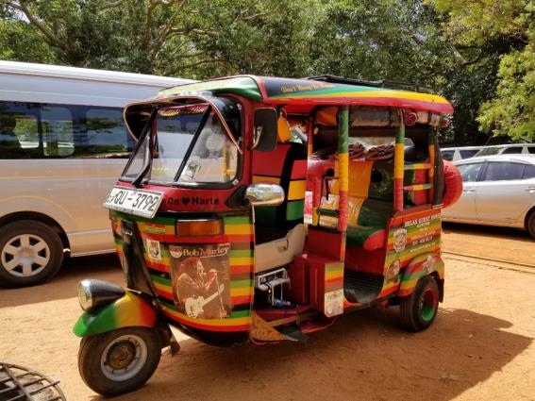
「日本以外の文化を現地で学びたい」
スリランカで日本とは違う生活を体験してませんか？
今回、私は京都女子大学の現代社会学部のプログラムである「多文化理解実習」というスタディツアーに参加し、スリランカへ紅茶づくりなどを学びに行ってきました。大学生の長期休みに日本にいるだけではもったいないし、スリランカという聞いたことのない国に興味を持ち、また、大学の授業として単位も取得できるという一石二鳥？だったのが参加しようと思った大きな理由です。

今回はスタディーツアーに参加して自分自身がどう変わったのか。
スリランカで感じた日本との様々な文化の違いなどを皆さんに紹介していきたいと思います。

- スリランカとは

皆さんスリランカはどこにあるかご存知ですか？

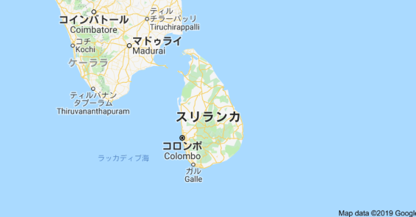
日本から直線距離で約7,500km。

インドの南に位置していることから「インドの涙」、またインド洋に浮かぶ島国であるため「インド洋の真珠」とも言われています。

気候は、私が行った9月は日本より少し涼しく感じましたが、、それでも暑かったです。
しかし、紅茶畑がある場所は高地であったため長袖でもちょうどよく感じました。

２．スリランカって何語を話す？？
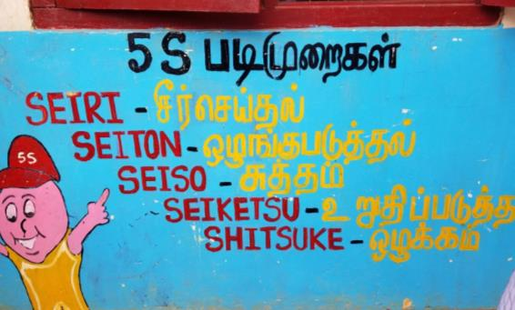今回のプログラムには2泊3日のホームステイがありました。
私は今までにカナダやオーストラリアなどの英語圏でホームステイを経験してきましたが、今回のスリランカの共通語はシンハラ語！！
私は行く前から言葉の通じない人とどのようにして過ごせばいいのか不安で仕方ありませんでした。
ホームステイ先はごく一般の家庭で、お父さん、お母さん、娘さん2人の4人家族の家でお世話になりました。

家に入るなり文化の違いを実感！！
鳥が家の中にいたのです！！！！

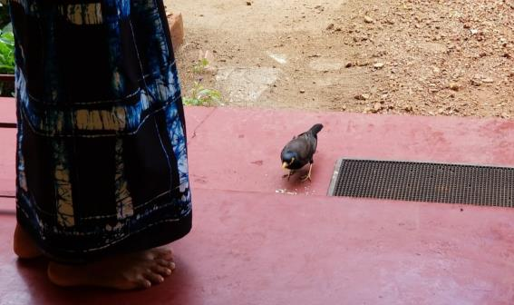

さらにトカゲやアリ、外にはリスやきれいな緑色をしたインコまでいました。

私は大学に入学し、京都に来てからというもの、虫や動物に触れていなかったため、目の前の光景に驚きを隠せませんでした。

さらに驚いたのはエアコンがなかったことです。
日本の夏はクーラーが聞いている部屋で寝るというのが当たり前ですが、スリランカの中流家庭にはクーラーがないのが当たり前。
扇風機1台で暑い夜を乗り切りました。また、風を通すために窓を開けているのですが、網戸がなく蚊がたくさん入ってきます。

そこで活躍するのが蚊帳（かや）。
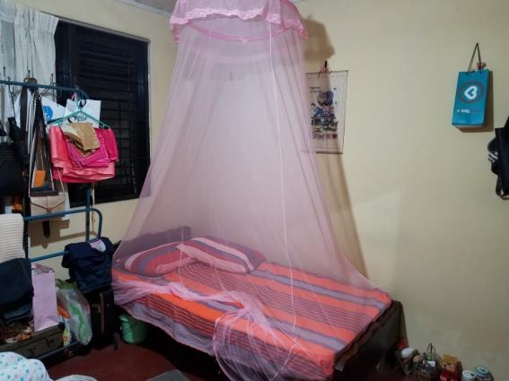
蚊帳はお姫様のベッドにあるものというイメージでしたが、スリランカの人にとっては、なくてはならないもの。ここでも文化の違いを実感しました。

結局、ホームステイ先の娘さん2人は英語ができ、会話をすることができました。
シンハラ語でしゃべれと言われてもしゃべれない・・(笑)

ホストシスターである2人にはいろんなところへ連れて行ってもらいました。
まずは寺院！

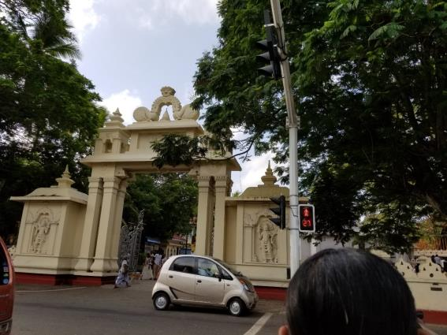

寺院では敷地内に入ると、土の上でも裸足にならないといけません(ソックスもダメ)。
日本では考えられないことですが、スリランカでは当たり前のようです。
また、白い服がお寺に行くときの正装であり、赤ちゃんからお年寄りまで全員白い服でお参りをしていました。

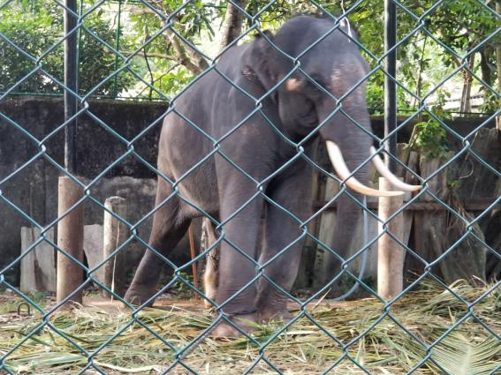

なんと、お寺の中で象を飼っていました。
お父さんやお母さんがお祈りをしている中、子供たちは象に夢中でした！！

のどが渇いたので近くの公園で飲み物を買いました。
そこでも驚き！！
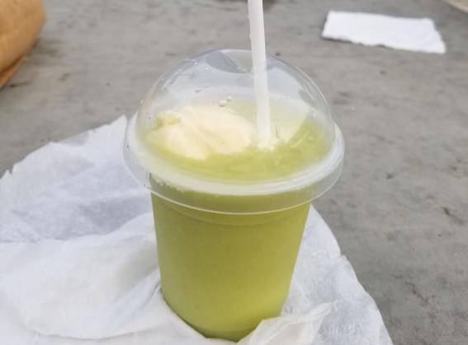
なんとアボカドジュース
ホストシスターに勧められ飲んでみると・・・
意外とさっぱりしていて、お砂糖が入っていて甘い！
日本ではサラダやそのままで食べることが多いとホストシスターに言うと、「日本ではアボカドジュースはないの？！こっちではアボカドはジュースにする方が多いわよ」と言われました(笑）。

- 移動手段はトゥクトゥク？！？！
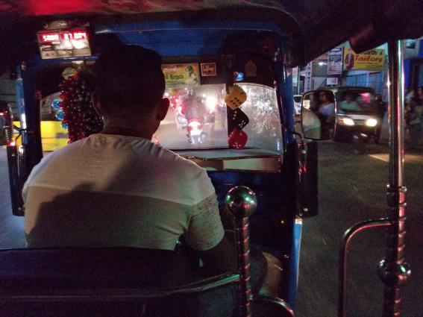

ホストシスターたちは少しでもスリランカを体験してほしいと言い、私をトゥクトゥクに乗せてくれました。
風を感じながら外に投げ出されそうにもなりましたがとても良い経験でした。

また、バイクだけでなく車もたくさん走っていて、そのほとんどが日本製！
車だけを見ると日本と勘違いしてしまうくらいでした(笑)。

- スリランカ料理

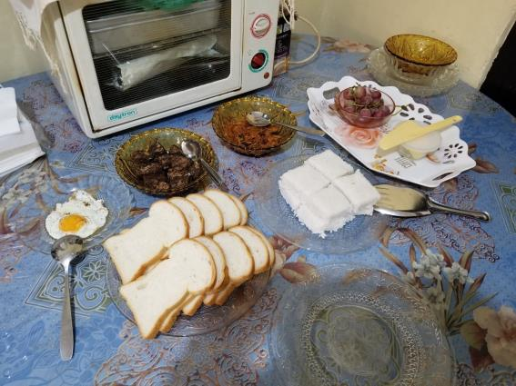

朝ごはんにはミルクライスというご飯をココナッツミルクに浸して四角く固めた料理を出してくれました。
私はココナッツがあまり好きではなかったのですが、意外と食べることができました。
５．紅茶づくり

スリランカでは紅茶産業が盛んで、様々な種類の紅茶がつくられています。
今回訪れた農園では、無農薬にこだわった紅茶をつくっていました。
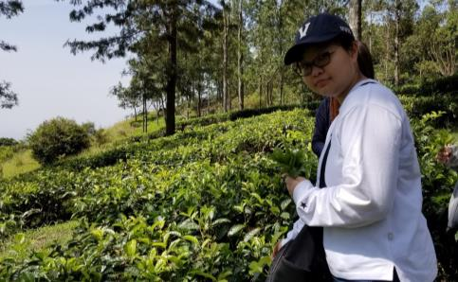
茶摘み体験もしました！
また、紅茶畑に行き、そこで働く女の人の労働の現状や紅茶づくりの取り組みについて詳しく勉強しました。

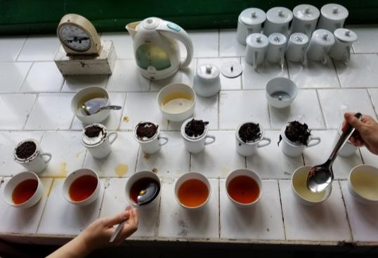
紅茶のテイスティングを体験し、紅茶についてとても興味がわきました。

６．最後に

いかがでしたか？
私は今回のスタディーツアーではスリランカのことについてたくさんわかりましたが、日本では知らなかった虫嫌いな自分やココナッツが食べることができたり新たな自分に出会えたと思っています。
また、全身でスリランカを体験できたことは私にとって、とても貴重な経験となりました。

皆さんも休みを利用して行ったことのない国に行き、
日本との違いを感じながら自分の新しい一面をスタディーツアーで探してみてはいかがでしょうか？

（京都女子大学 現代社会学部 森美都季）

